一、 选择题
1．牛顿以天体之间普遍存在着引力为依据，运用严密的逻辑推理，建立了万有引力定律．在创建万有引力定律的过程中，牛顿( )
A．接受了胡克等科学家关于“吸引力与两中心距离的平方成反比”的猜想
B．根据地球上一切物体都以相同加速度下落的事实，得出物体受地球的引力与其质量成正比，即F∝m的结论
C．根据F∝m和牛顿第三定律，分析地月间的引力关系，进而得出F∝m₁m₂
D．根据大量实验数据得出了比例系数G的大小
解析：选AB．在创建万有引力定律的过程中，牛顿接受了平方反比猜想，和物体受地球的引力与其质量成正比，即F∝m的结论，而提出万有引力定律．后来卡文迪许利用扭秤测量出万有引力常量G的大小，只有C项是在建立万有引力定律后才进行的探索，因此符合题意的只有A、B．
2．对于太阳与行星间的引力及其表达式F＝G，下列说法正确的是( )
A．公式中G为比例系数，与太阳、行星有关
B．太阳、行星彼此受到的引力总是大小相等
C．太阳、行星彼此受到的引力是一对平衡力，合力为零，M、m都处于平衡状态
D．太阳、行星彼此受到的引力是一对相互作用力
解析：选BD．太阳与行星间引力表达式F＝G中的G为比例系数，与太阳、行星都没有关系，A错误；太阳与行星间的引力分别作用在两个物体上，是一对作用力和反作用力，不能进行合成，B、D正确，C错误．
3．地球可近似看成球形，由于地球表面上物体都随地球自转，所以有( )
A．物体在赤道处受的地球引力等于两极处，而重力小于两极处
B．赤道处的角速度比南纬30°大
C．地球上物体的向心加速度都指向地心，且赤道上物体的向心加速度比两极处大
D．地面上的物体随地球自转时提供向心力的是重力
解析：选A．由F＝G可知，物体在地球表面任何位置受到地球的引力都相等，此引力的两个分力一个是物体的重力，另一个是物体随地球自转的向心力．在赤道上，向心力最大，重力最小，A对．地表各处的角速度均等于地球自转的角速度，B错．地球上只有赤道上的物体向心加速度指向地心，其他位置的向心加速度均不指向地心，C错．地面上物体随地球自转的向心力是万有引力与地面支持力的合力，D错．
4．已知太阳的质量为M，地球的质量为m₁，月亮的质量为m₂，当发生日全食时，太阳、月亮、地球几乎在同一直线上，且月亮位于太阳与地球中间，如图所示．设月亮到太阳的距离为a，地球到月亮的距离为b，则太阳对地球的引力F₁和对月亮的引力F₂的大小之比为( )
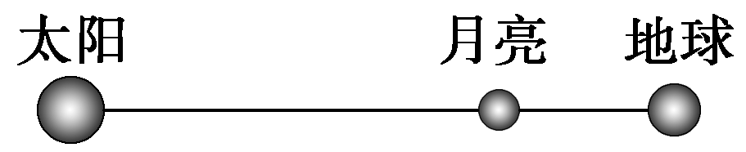
A． B．
C． D．
解析：选D．太阳对地球的引力F₁＝G
太阳对月亮的引力F₂＝G.
故＝.
5．假如地球自转速度增大，关于物体所受的重力，下列说法正确的是( )
A．放在赤道地面上物体的万有引力不变
B．放在两极地面上物体的重力不变
C．放在赤道地面上物体的重力减小
D．放在两极地面上物体的重力增加
解析：选ABC．地球自转角速度增大，物体受到的万有引力不变，选项A正确；在两极，物体受到的万有引力等于其重力，则其重力不变，选项B正确、D错误；而对放在赤道地面上的物体，F_{万}＝G_{重}＋mω²R，由于ω增大，则G_{重}减小，选项C正确．
6．两个质量均为m的星体，其连线的垂直平分线为MN，O为两星体连线的中点，如图所示，一个质量为m的物体从O沿OM方向运动，则它受到的万有引力大小变化情况中正确的是( )
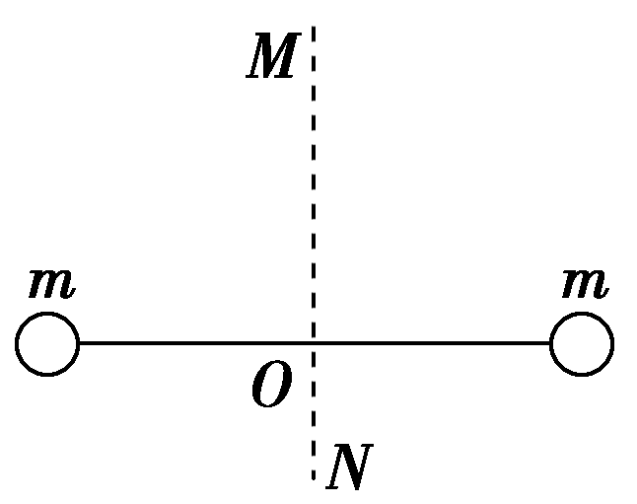
A．一直增大 B．一直减小
C．先增大后减小 D．先减小后增大
解析：选C．当物体m在O点时，两星体对物体的万有引力等大反向，合力为零；当物体在无限远处时，两星体对物体的万有引力均为零，合力也为零，故物体从O沿OM方向运动，则它受到的万有引力大小是先增大后减小．
7．一物体静置在平均密度为ρ的球形天体表面的赤道上．已知万有引力常量为G，若由于天体自转使物体对天体表面压力恰好为零，则天体自转周期为( )
A． B．
C． D．
解析：选D．由于物体对天体表面的压力恰好为零，所以物体受到天体的万有引力全部提供物体随天体自转做圆周运动的向心力，G＝mR，又因为ρ＝＝，由以上两式解得T＝，选项D正确．
8．两颗行星的质量分别为m₁和m₂，它们绕太阳运动的轨道半径分别是r₁和r₂，若它们只受太阳引力的作用，那么这两颗行星的向心加速度之比为( )
A．1 B．
C． D．
解析：选D．设行星m₁、m₂所受的向心力分别为F₁、F₂，由太阳与行星之间的作用规律可得：
F₁∝，F₂∝，而a₁＝，a₂＝，故＝，D正确．
9．假设火星和地球都是球体，火星的质量为M_{火星}，地球的质量为M_{地球}，两者质量之比为p；火星的半径为R_{火}，地球的半径为R_{地}，两者半径之比为q，它们表面处的重力加速度之比为( )
A． B．
C． D．
解析：选C．不计星球自转，星球表面处物体的重力等于它所受的万有引力，则：
在地球表面：G＝mg_{地}①
在火星表面：G＝mg_{火}②
解①②式得：＝·²＝p·²＝，故C正确．
二、非选择题
10．地球质量大约是月球质量的81倍，一个飞行器在地球与月球之间，当地球对它的引力和月球对它的引力大小相等时，这个飞行器距地心的距离与距月心的距离之比为多少？
解析：设R是飞行器到地心的距离，r是飞行器到月心的距离．则由题意得：
G＝G
所以＝＝.
答案：9∶1
☆11.某星球“一天”的时间是T＝6 h，用弹簧测力计在星球上测同一物体的重力时，“赤道”上比在“两极”处读数小10%.设想该星球自转的角速度加快，使赤道上的物体自动飘起来，这时星球的“一天”是多少小时？
解析：设该物体在星球的“赤道”上时重力为G₁，在两极处的重力为G₂，在“赤道”处
G－G₁＝mRω²①
在“两极”处G＝G₂②
依题意得1－(G₁/G₂)×100%＝10%.③
设该星球自转的角速度增加到ω₀时赤道上的物体自动飘起来，是指地面与物体间没有相互作用力，物体受到星球的万有引力全部提供其随星球自转的向心力，则

G＝mRω.④
又ω₀＝，ω＝⑤
联立①②③④⑤式解得：T₀＝ h＝1.9 h.
答案：1.9 h
☆12.如图所示，火箭内平台上放有测试仪器，火箭从地面起动后，以加速度竖直向上匀加速运动．升到某一高度时，测试仪对平台的压力为起动前压力的.已知地球半径为R，求火箭此时离地面的高度(g为地面附近的重力加速度)．
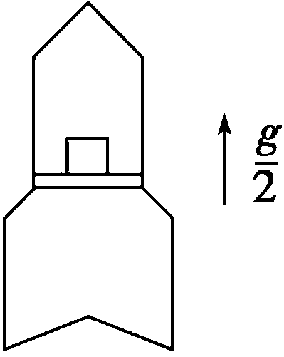
解析：在地面附近的物体，所受重力近似等于物体所受到的万有引力．即mg≈G，物体距地面一定高度时，万有引力定律中的距离为物体至地心的距离，重力和万有引力不相等，故此时的重力加速度小于地面上的重力加速度．
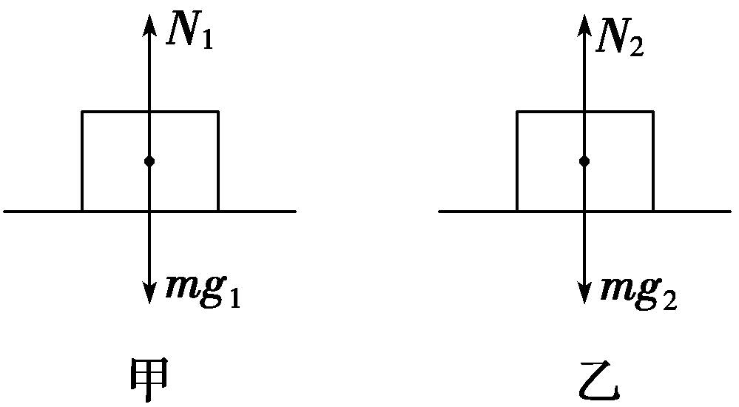
取测试仪为研究对象，其先后受力如图甲、乙所示，据物体的平衡条件有N₁＝mg₁，g₁＝g，所以N₁＝mg，据牛顿第二定律有N₂－mg₂＝ma＝m·，所以N₂＝＋mg₂，由题意知N₂＝N₁，所以＋mg₂＝×mg，所以g₂＝g.由于mg≈G，设火箭距地面高度为H，所以mg₂＝G·，所以g＝，所以H＝.
答案：

